Студия творческого развития «Эврика»
«Конструирование и моделирование»
3 год обучения ( 06.05, 08.05)
Тема по программе «Конструирование из коробок по собственному замыслу»
В качестве материалов можно использовать коробки от зубной пасты, чая, кефира, сока и другие. Коробки необходимо обклеить цветной бумагой, соединить вместе с помощью клея. Детали прорисовать фломастерами.
Задание:
- Посмотреть варианты образцов поделок из коробок.
- Придумать две поделки из коробок или сделать их по образцу.
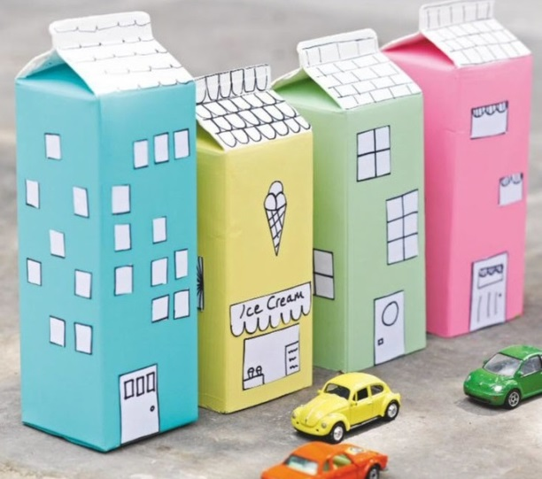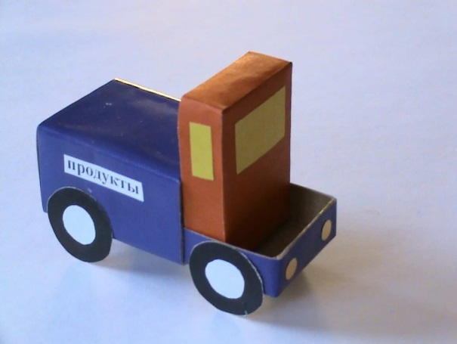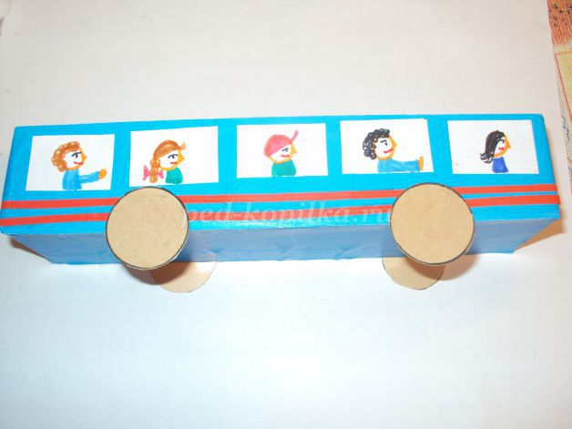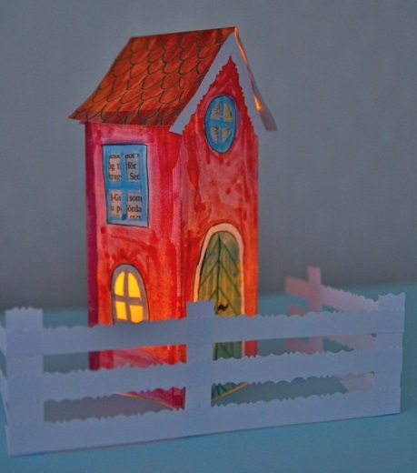
- Оформить поделки в одну композицию.

